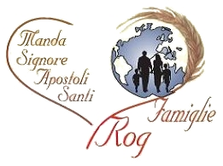

Associazione Famiglie ROG

Sede zonale di Palermo

“Hai del tempo?
No, pero’ lo trovo”

Con questo slogan, il 22 febbraio 2009, nella sede di Palermo si è svolto il 2° Ritiro delle Famiglie Rog di Sicilia. All’appuntamento hanno partecipato diverse coppie nuove della sede di Palermo, ha arricchito questo momento la presenza dei Responsabili Nazionali e Zonale di Messina. L’incontro è stato animato dall’Assistente Ecclesiale della Provincia Italia Centro-Sud P. Nicola Bollino.
E’ stata una giornata ricca ed intensa di insegnamenti e di spiritualità.
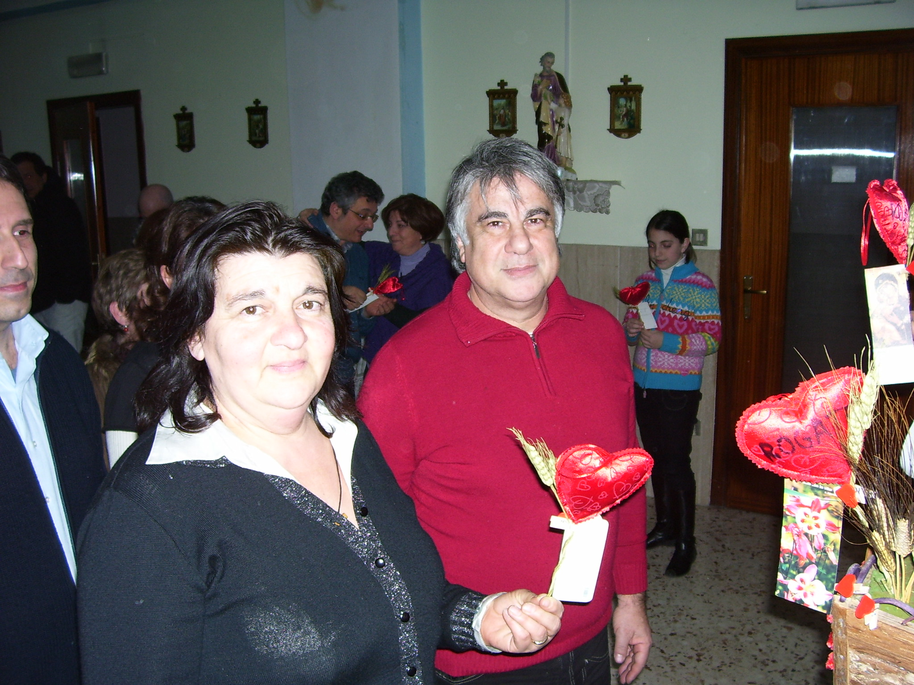
Ho fiducia in colui che mi chiama è stato il tema dell’intera giornata che insieme al relatore ha coinvolto tutte le coppie partecipanti. Un messaggio forte che ci ha fatto riflettere sull’importanza della chiamata e sulla consapevolezza di sapere in chi abbiamo riposto la nostra fiducia.
"So a chi ho dato la mia fiducia" è lo slogan che il Centro Nazionale Vocazioni ha scelto e proposto a tutte le nostre comunità cristiane, per accompagnare il cammino di pastorale vocazionale, che vede nella prossima GMPV il suo punto culminante.
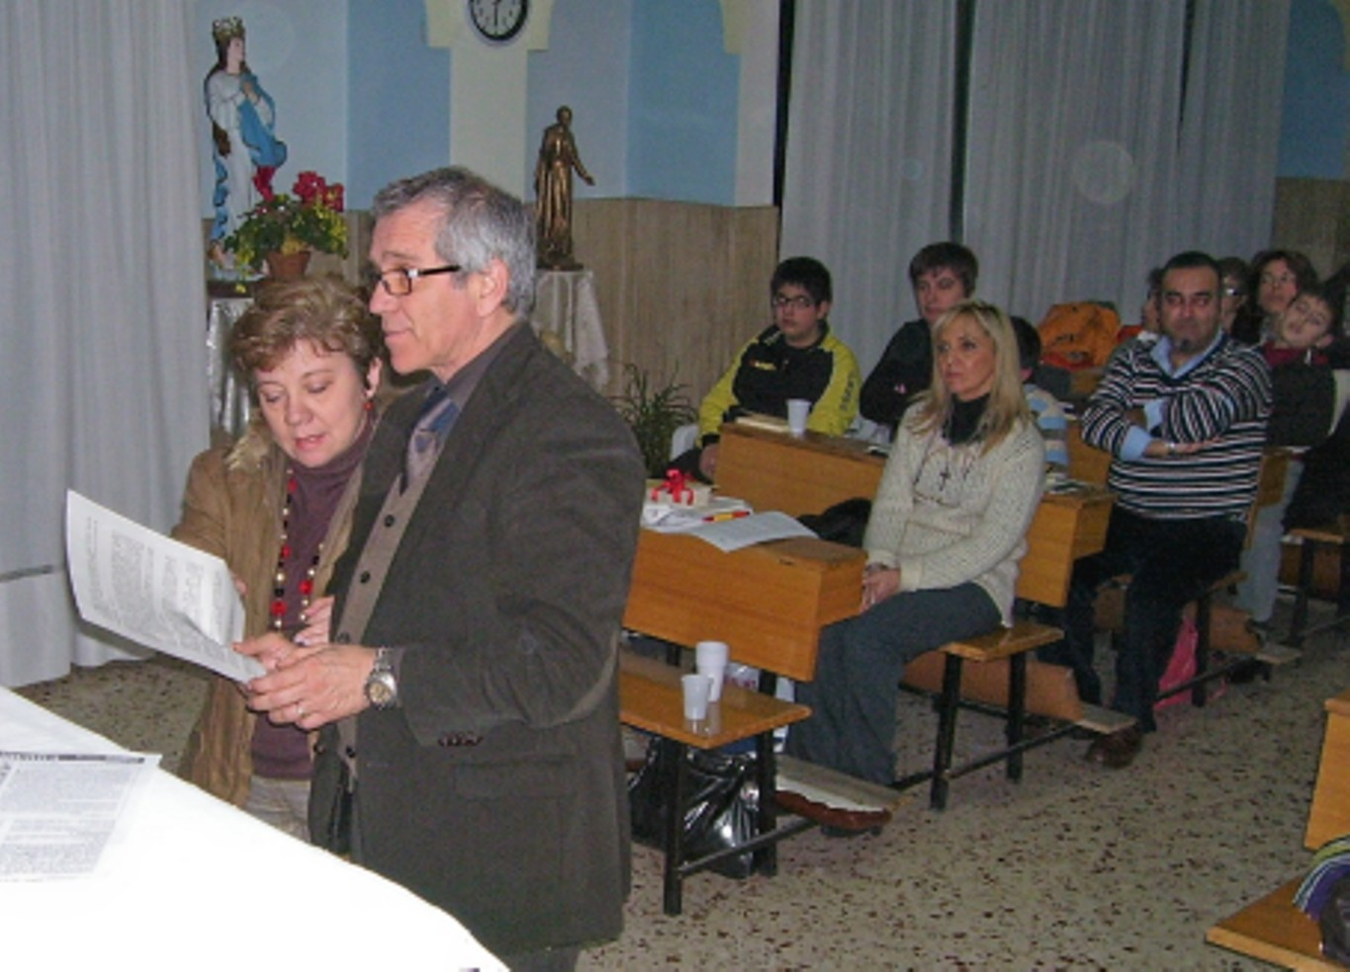
La giornata è trascorsa con la grande gioia nel cuore, all’insegna della preghiera davanti a Gesù Sacramentato, elevando a Lui Padrone della Messe il nostro ringraziamento per il dono della chiamata alla vita, della famiglia cristiana, dell’appartenenza alla famiglie del Rogate.
La Celebrazione Eucaristica, culmine di tutta la giornata si è svolta nel pomeriggio ed è stata presieduta da P. Nicola Bollino e concelebrata da P. Vito Putignano. Anche durante la celebrazione non sono mancati spunti di riflessione sull’abbandono fiducioso in Gesù, il quale ci perdona e ci guarisce (figliolo ti sono rimessi i tuoi peccati…alzati, prendi il tuo lettuccio e và a casa tua).
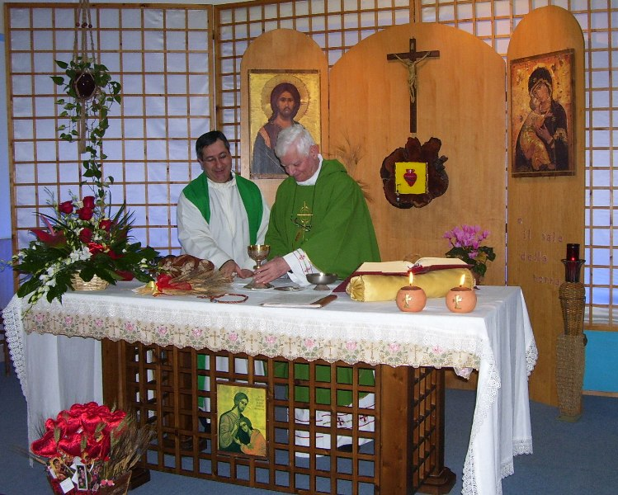
Abbiamo anche ringraziato il Signore perché durante la celebrazione la coppia Francesco e Giovanna Fecarotti ha rinnovato la Promessa al Rogate.

Pertanto vogliamo ringraziare l’Assistente del Centro Sud: P. Nicola Bollino che con tanto zelo ha voluto animare questa giornata di Ritiro e l’Assistente Ecclesiale Zonale P. Vito Putignano che insieme alla Comunità Religiosa si è reso disponibile nell’accoglienza e presenza.

Un saluto a tutte le Famiglie Rog.

Francesca e Francesco Motisi

